瑞浪市シルバー人材センターを利用される 発注者の皆さまへ
フリーランス法の施行に伴い 令和８年４月１日より
シルバー人材センターの契約方法を見直します

令和6年11月1日に、いわゆる「フリーランス法」(「特定受託事業者に係る取引の適正化等に関する法律」)が施行されました。この法律の趣旨（※）を踏まえ、シルバー人材センターの会員に業務委託する契約について契約方法の見直しを行います。
シルバー人材センターを通じて会員が就業機会の提供を受ける現行の契約方法では、発注者と会員との間に直接関係が生じる構造となっていません。
このため、フリーランスに位置づけられる会員が法による保護を受け、安心・安全に就業できる環境を整備する必要があり、厚生労働省からもシルバー人材センターの契約方法について見直しを行うよう方針が示されています。

シルバー人材センターを利用される発注者の皆さまにおかれましては、契約方法の変更についてご理解をお願いいたします。
■見直しのイメージ
総合調整・マッチング
発注者
センター
会員
発注・業務委託
マッチング・再委託
請負・委任契 約 関 係
請負・委任契 約 関 係
図１
【現行】
発注者
センター
会員
利用申込
サポート
図２
【変更後】
請負・委任契約関係

[
※フリーランス法とは？

個人が事業者（特定受託事業者。いわゆるフリーランス。「シルバーの会員」も該当）として受託した業務に安定的に従事することができる環境を整備するため、特定受託事業者に業務委託をする事業者（特定業務委託事業者。いわゆる発注者）に対して、給付の内容（いわゆる報酬）その他の事項の明示が義務付けられています。
公益社団法人 全国シルバー人材センター事業協会
公益社団法人 瑞浪市シルバー人材センター

契約方法の見直しによる現行との変更点
現行では、発注者はシルバー人材センターに対し、業務一式を業務委託契約していましたが、今後は以下の①と②の内訳で発注することになります。
①シルバー人材センターに対するマッチングや調整等の業務委託
（シルバー人材センター利用契約）
②会員業務委託契約（依頼する仕事）
なお、契約方法の見直し後においても、シルバー人材センターはこれまでと変わらないサービスを提供しますので、発注者の皆さまは、これまでどおり、安心してシルバー人材センターをご利用くださいますようお願いします。

■発注依頼から業務終了までの主な流れ

 | 変 更 後
発注の準備 | 現行と変更ありません。  （センターは、発注される仕事の内容等をお伺いし、業務仕様などを調整します。）
【新】  センター利用契約の締結 | 手続きは現行と変更ありません。  なお、変更点は、センターを利用して会員に業務委託することに係る契約内容となり、センターは主に、仕事と就業する会員とのマッチングや総合調整を担うことになります。
【新】  会員への就業条件の明示と業務委託契約の成立 | 新たな内容となりますが、センターで対応しますので、発注者の作業は発生しません。  フリーランス法に基づく就業条件の明示については、センターが業務仕様に基づき、就業条件を記載した「会員業務仕様書」を作成し、マッチングの際に会員に案内します。  会員が業務仕様書の内容に同意すれば、発注者と会員の間で業務委託契約が成立する仕組みとなります。
【新】  業務委託料の請求 | 新たな内容となりますが、事務手続きの流れはこれまでと同じです。  変更点は、センターへの業務委託料と会員への業務委託料に分かれた内訳となります。センターがまとめて請求しますので、手続きは変わりません。
【新】  適格請求書の発行 | センター分の業務委託料に係る適格請求書は発行します。  会員分の業務委託料に係る適格請求書は原則発行できません。  ※３面参照

公益社団法人 全国シルバー人材センター事業協会
公益社団法人 瑞浪市シルバー人材センタ
料金の一部について消費税の課税関係が変わります
シルバー人材センターが発注者からいただく料金は、「会員業務委託料（会員が手にする報酬）」「センター業務委託料（事務費）」の２つで構成されています。このうち、「会員業務委託料」については、新たな契約方法では、センターを経由するものの、発注者が会員に対して支払う形となります。
そのため、センターは、「センター業務委託料」の分については消費税に係る適格請求書（インボイス）を交付しますが、「会員業務委託料」の分については交付することができません。この場合、本来であれば会員が「会員業務委託料に係るインボイス」を交付する立場になりますが、会員は基本的に年間の課税売上高が1,000万円以下の「消費税免税事業者」であるためインボイスを発行することができません。

センターが発行する請求書には、次のとおり料金の内訳を記載していますので

ご留意ください。
① 適格請求書分・・・・センター業務委託料
② 非適格請求書分・・・会員業務委託料
料 金 に 係 る 消 費 税 の 課 税 関 係
センター業務委託料
会員業務委託料
料金
発注者
センター
（課税事業者）
センター業務委託料分についてインボイス交付

会員業務委託料分はインボイスを
交付されず仕入税額控除不可
会員
（免税事業者）
インボイス

※発注者が次のいずれかに該当する場合、契約方法を見直す場合であってもこれまでの消費税納税の取り扱いと変更はありません。
①個人や家庭など事業者ではない者：消費税申告納税対象外（納税義務対象外）
②簡易課税制度を選択している事業者：消費納税額計算に際してインボイスを必要としないた
めこれまでと同じ取り扱い
③官公庁等の一般会計による事業：みなし仕入税額控除が適用され、これまでと同じ取り扱い

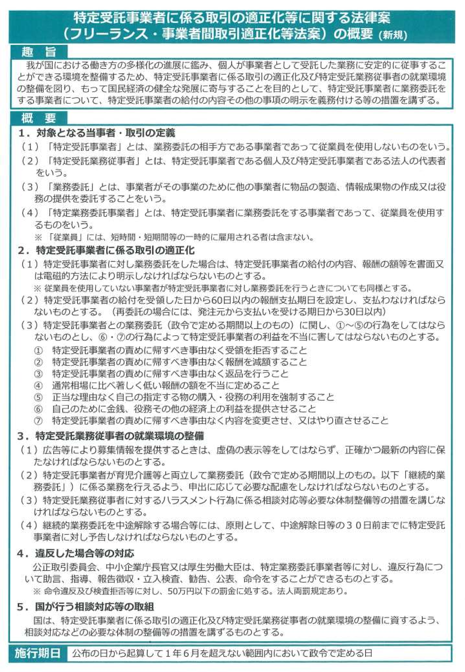
特定受託事業者に係る取引の適正化等に関する法律
（フリーランス・事業者間取引適正化法）の概要

